Mai 2020



Nouveautés de la version 3.17



# Préambule

Les SDIS concernés par les anomalies contenant le mot clé « Oracle » sont, par ordre alphabétique : le SDIS 68, le SDIS 78 et le SDMIS (SDIS 69). Ces SDIS ne sont pas concernés par les anomalies contenant le mot clé « MySQL ».

Les autres SDIS ne sont pas concernés par les anomalies « Oracle » mais sont concernés par les anomalies contenant le mot clé « MySQL ».

Les SDIS concernés par les anomalies « GPEC » sont, par ordre alphabétique : le SDIS 44 et le SDIS 86. Les autres SDIS ne sont pas concernés par les anomalies « GPEC ».

# [Correction]

## CG01 : Les écrans harmonisés ne devraient plus perdre les filtres contenant des caractères spéciaux lors des créations/modifications de données

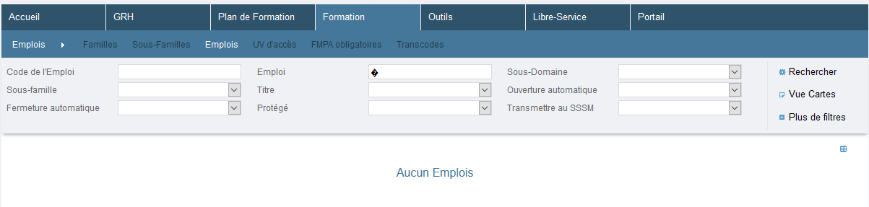

En mettant des caractères spéciaux, les filtres pouvaient être perturbés par les changements de pages/ordre.

## CG02 : [Technique] La journalisation des erreurs admettra dorénavant des objets de l'interface Java Throwable plutôt que de la classe Exception pour la compatibilité avec certaines installations Tomcat

[Point Technique – Aucune Illustration possible]

## CR01 : Correction de l'affichage du statut des inscriptions "Formateur" dans l'écran "GRH > Livrets Individuels > Détails des livrets > Planning formation"

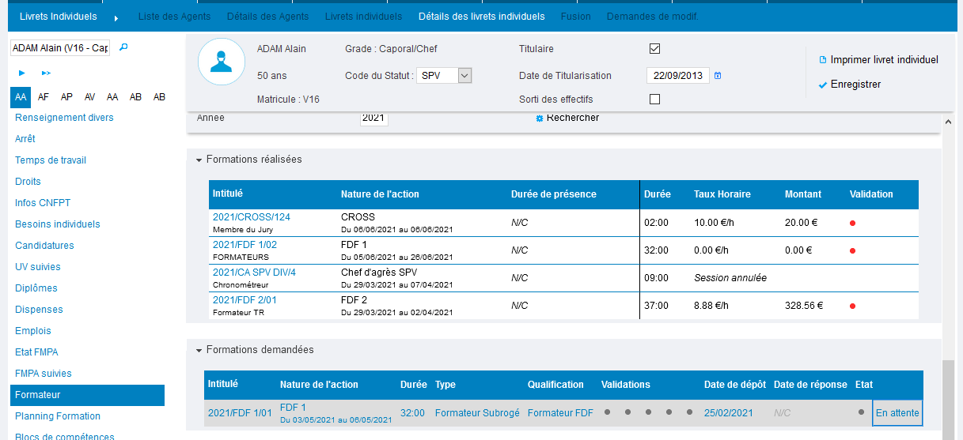

Dans cet écran, l’état n’était pas toujours bien affiché.

## CR02 : Correction du filtre "Cadre Emploi" pour l'écran "GRH > Administration > Grades > Grades". Si le filtre est sur "vide", qu'une recherche est effectuée, et que le résultat de la recherche et réordonné (ou qu'il y a un changement de page), l'écran n'est plus en défaut.

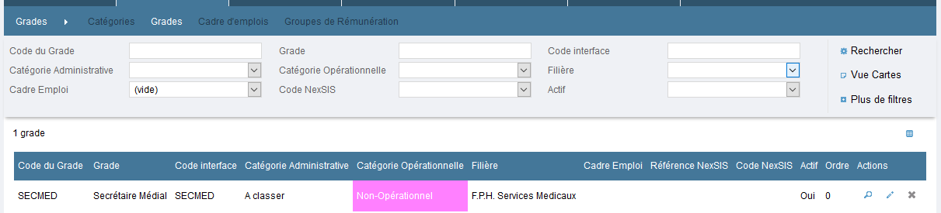

Réordonner les résultats avec cette valeur « (vide) » dans le filtre « cadre d’emploi » pouvait générer une erreur 400 :

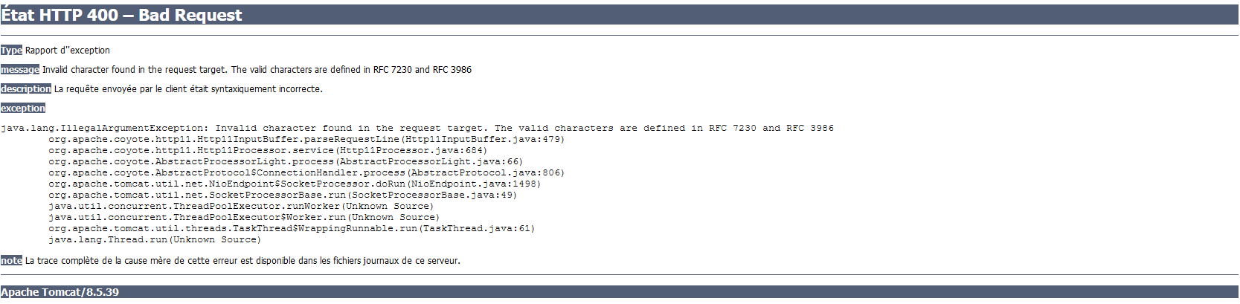

## CF01 : L'écran "Formation > Sessions > Détails > Attestations" ne devrait plus afficher à tort le message "Attention, un intervenant est sans période d'animation... Voulez-vous continuer ?"

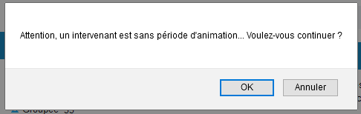

Cette alerte n’apparaitra plus lors de la génération par courriel des attestations.

## CO01 : Correction de l'erreur lors de l'ouverture du menu "Outils > Requêteur > Création de requête"

Une erreur pouvait survenir sur certaines configurations serveur (Tomcat / Java).

## CO02 : Correction de l'erreur lors de l'ouverture du SQL d'une requête créée avec un libellé personnalisé sur une somme appliquée à un champ de type "durée"

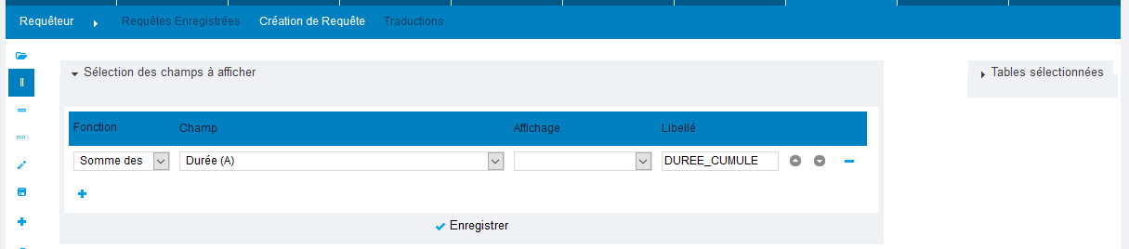

Ce type de requête affichait un message d’erreur.